

Escuela Particular Las Naciones Nº1973

Avenida Las Naciones 800 Maipú

RBD : 25808-3 Fono: 7712401

[Escuelalasnaciones1973@hotmail.com](mailto:Escuelalasnaciones1973@hotmail.com)

**GUÍA DE CIENCIA NATURALES**

**8° BÁSICO**

**Nombre:** _______________________________________________**Fecha: _______________**

|  |  |
| --- | --- |
| **Objetivo de la clase:** | **¿Qué aprendí en la clase de hoy?:** |
| investigar experimentalmente y explicar las características de  los nutrientes (carbohidratos, proteínas, grasas, vitaminas, minerales y agua) en los  alimentos y sus efectos para la salud humana. |  |
|  |
|  |

1. **Encierra la alternativa correcta. 15 puntos. 1 punto cada una**

**1. ¿En cuál de los siguientes alimentos es posible encontrar una mayor cantidad de proteínas?**

A. Pera.

B. Agua.

C. Carne.

D. Mantequilla.

**2. ¿Qué función cumplen en el organismo los carbohidratos?**

A. Regular procesos metabólicos.

B. Suministrar energía inmediata.

C. Proporcionar energía de reserva.

D. Llevar a cabo funciones enzimáticas.

**3. ¿Qué nutriente aporta mayor cantidad de energía?**

A. Lípidos.

B. Vitaminas.

C. Carbohidratos.

D. Sales minerales.

**A partir de la siguiente información nutricional, responde las preguntas 4 y 5.**

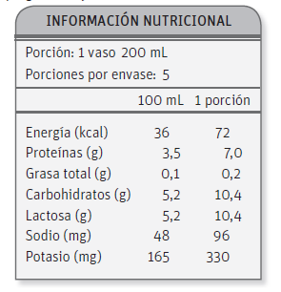

**4. ¿Qué nutriente presenta el alimento en mayor cantidad?**

A. Energía.

B. Proteínas.

C. Grasa total.

D. Carbohidratos.

**5. Según la composición del alimento, ¿qué función cumple, principalmente, en el organismo?**

A. Regular procesos metabólicos.

B. Suministrar energía inmediata.

C. Proporcionar energía de reserva.

D. Aportar materia prima para la formación de estructuras.

**6. ¿Qué indica el IMC de una persona?**

A. Su estado nutricional.

B. La energía liberada en una actividad física.

C. La cantidad de calorías mínima que requiere.

D. La cantidad de calorías que pierde diariamente.

**7. Diana tiene 13 años, su masa corporal es de 45 kg y su estatura de 1,48 m. ¿Cuál es su TMB?**

Considera:

TMB (para su rango de edad): niños: (17,5 x kg) + 651

niñas: (12,2 x kg) + 746.

A. 651 kcal/día.

B. 746 kcal/día.

C. 1 295 kcal/día.

D. 1 438,5 kcal/día.

**8. ¿Qué conducta corresponde a una alimentación saludable?**

A. Beber poca agua.

B. Comer pocas frutas.

C. Ingerir muchas grasas.

D. Disminuir la ingesta de azúcar.

**9. ¿Qué se considera una dieta equilibrada?**

A. Comer dos veces al día.

B. Consumir alimentos de un solo tipo.

C. Comer muchos alimentos ricos en azúcar y grasas.

D. Ingerir variedad de alimentos en porciones adecuadas.

**10. ¿Cuál de las siguientes enfermedades se asocia con un consumo excesivo de alimentos?**

A. Anemia.

B. Anorexia.

C. Obesidad.

D. Desnutrición.

**11. ¿Cuál es la principal característica de las personas que padecen anorexia?**

A. Tener un aumento de la masa corporal.

B. Percibir una imagen distorsionada de su cuerpo.

C. Provocar el vómito o tomar laxantes después de comer.

D. Tener deseos de consumir alimentos, aunque no sientan hambre.

**12.** **Los alimentos constructores poseen gran cantidad de:**

a) carbohidratos

b) proteínas

c) lípidos

d) golosinas

**13.** **Los alimentos que contienen principalmente carbohidratos y lípidos se denominan:**

a) energéticos

b) reguladores

c) constructores

d) complementarios

**14. Escribe en cada recuadro una V si la afirmación es verdadera o una F si es falsa. 9 puntos.**

A- ……………Entre los nutrientes que nuestro cuerpo necesita podemos encontrar: proteínas, lípidos, carbohidratos, vitaminas, etc.

|  |
| --- |
| B- …………… Un ejemplo de lípidos son los helados, la margarina y la crema.    C- …………… Es necesario consumir solo vegetales para estar completamente saludable.  D- …………… Un ejemplo de proteínas son el arroz y los fideos.  E. …………… Los alimentos constructores nos ayudan a en la formación y reparación de  nuestros músculos, piel y sangre.  F ……………. Un ejemplo de alimentos energéticos son el agua, las frutas y las verduras. |

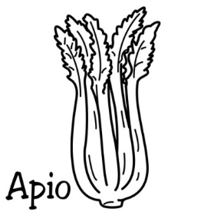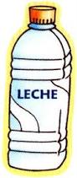**15. Coloca debajo de los alimentos si son constructores, energéticos, reguladores o complementarios. 5 puntos. 0,5 c/u.**

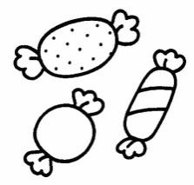



**_____________ ________________ ___________________ ________________**

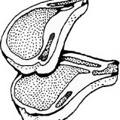

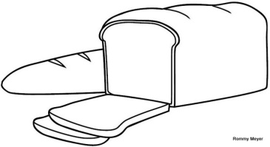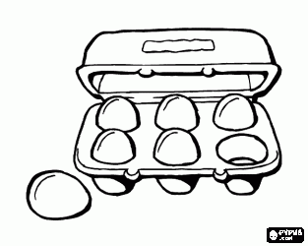

**___________________ ______________________ ___________________**

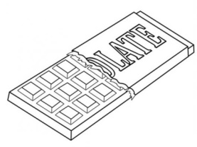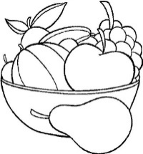

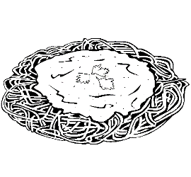

**_____________________ _______________________ ____________________**

**16.** A partir de la información de la siguiente tabla, responde las preguntas que se plantean.

|  |  |
| --- | --- |
| **Nutriente** | **Energía (Kcal/g)** |
| **Carbohidratos** | **4** |
| **Lípidos** | **9** |
| **Proteínas** | **4** |

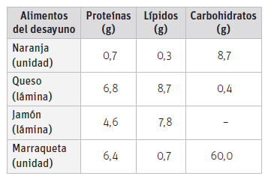

Energía= nutriente (g) x cantidad Kcal de nutriente

1. **¿Qué tipo de nutriente se encuentra en mayor cantidad en el jamón? 1 pt**

**________________________________________________________________________________**

**b. ¿Cuánta energía aportan los lípidos del queso? 2pt.**

**c. ¿Cuántas kilocalorías tiene la naranja? 3 pts.**

**17. Ana tiene 10 años, su masa corporal es de 36 kg, su estatura es 1,30 m, y su actividad física es ligera. Calcula su TMB, su TMT, su IMC y determina su estado nutricional. 7 pts.**

Considera:

TMB (para su rango de edad): niñas: (22,5 x kg) + 499

TMT: TMB X nivel de actividad ligera 1,55

IMC: masa (kg)

Estatura 2(m)2

**18. Comprension Lectora. Lee los siguiente textos .6 PUNTOS TOTAL.**

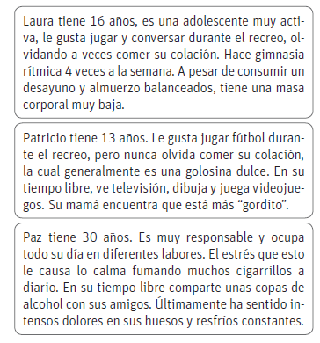**a) ¿Cuáles son las condiciones de salud de Laura, Patricio y Paz? 3 pts.**

**______________________________________________________________________________________________________________________________________________________________________________________________________________________________________________________________________________________________________________________________________________________**

**b) ¿Qué tipo de alimentos le recomendarías consumir a cada uno? ¿Por qué? 3 pts.**

**______________________________________________________________________________________________________________________________________________________________________________________________________________________________________________________________________________________________________________________________________________________________________________________________________________________________**

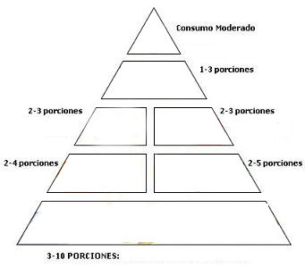**19 . Completa la piramide alimenticia, escribiendo el nombre de los alimentos. 7 puntos.**